ИНФОРМАЦИОННОЕ ПИСЬМО

Уважаемые коллеги!
МБОУ «Гимназия № 32 приглашает Вас принять участие в работе VI Региональной онлайн научно-практической конференции «Создание историко-культурного и духовного наследия России».

УЧАСТНИКИ КОНФЕРЕНЦИИ
К участию в Конференции приглашаются обучающиеся 1-11 классов общеобразовательных организаций муниципальных районов РТ. Работы представляются как индивидуально, так и в составе творческих групп (не более 2 человек).
На Конференцию принимаются:
1. Научно-исследовательские работы и проекты обучающихся 1-11 классов по следующим секциям:
1. «Литературоведение. Русская литература» (7-11 классы)
2. «Языкознание. Русский язык» (1-6 классы, 7-11 классы)
3. «Краеведение» (5-11 классы)
3.1. История Татарстана
3.1.1. Татарстан в годы Великой Отечественной войны;
3.1.2. История моей семьи в истории моей Республики;
3.1.3. История моей семьи в истории ПАО «Нижнекамскнефтехим» (трудовые семейные династии).
2. Творческие работы
1. «Авторская работа» («Дебют в поэзии и прозе»; 7-11 классы).

СРОКИ ПРОВЕДЕНИЯ: 17-19 декабря 2020 года

Заявку для участия просим заполнить до 05.12.2020г. по ссылке:
https://forms.gle/FYQ8MDAYZMB3u9Na9 (Приложение № 1)

Участие в Конференции предусматривает организационный взнос в размере 200 рублей (на организационные, издательские расходы).
Квитанция на сайте: https://edu.tatar.ru/nkamsk/gym32 (в разделе «Конференция» или по ссылке https://goo.gl/W5FKtf (Приложение №2)

КОНТАКТНАЯ ИНФОРМАЦИЯ
Координаторы:
Давлетшина Вероника Васильевна, заместитель директора по УР МБОУ «Гимназия №32»; контактный телефон: 89274517447, телефон рабочий: 8(8555)39-66-45
e-mail:dinamika32@mail.ru

Мухамадиева Алсу Гусмановна, методист отдела учебно-методического обеспечения;
телефон рабочий: 8(8555) 47-30-39

Приложение № 1

К информационному письму
Заявка на участие

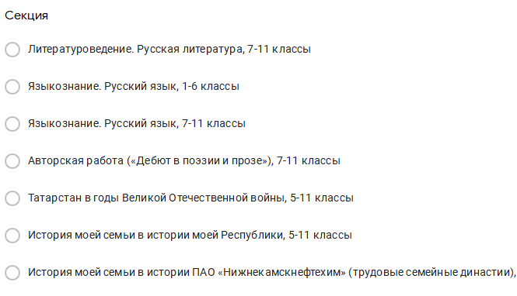
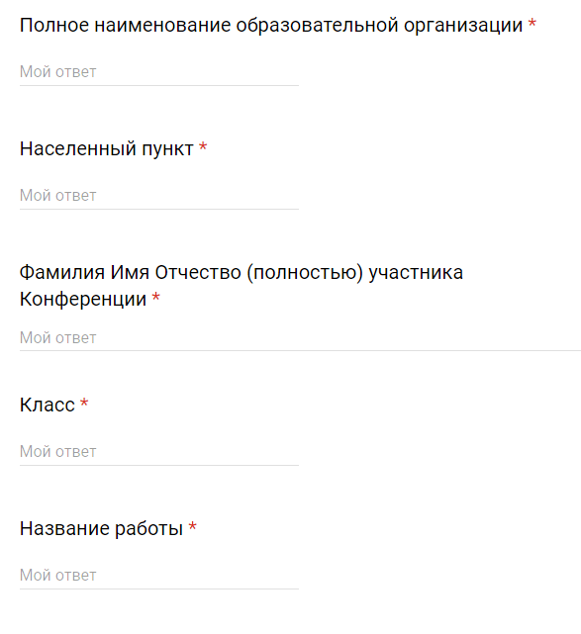

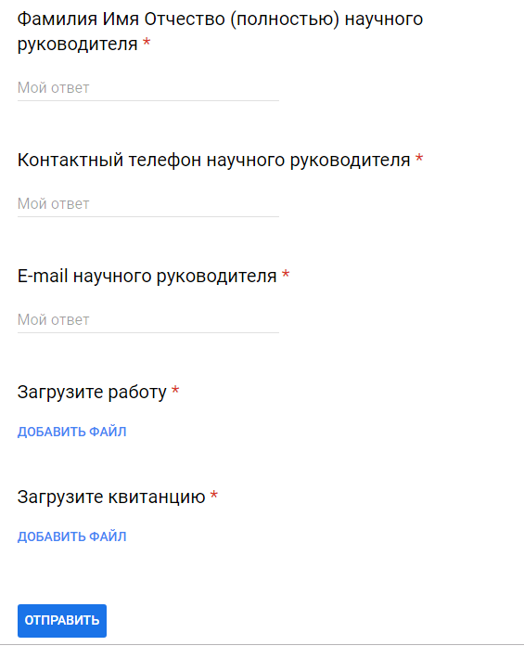

Приложение № 2

К информационному письму
Образец квитанции об оплате

